Requerimento
nº ______/2020

“Requer seja oficiado o Sr. Prefeito Municipal e Secretário da Fazenda para informar sobre a aplicação da nova alíquota previdenciária imposta aos servidores através da Emenda Constitucional nº 103 de 12 de novembro de 2019.”

Senhor Presidente,

Considerando que a alíquota de contribuição dos servidores foi majorada por esta administração, tendo como justificativa a Emenda Constitucional nº 103 de 12 de novembro de 2019;

Considerando que a Emenda Constitucional em seu artigo 11 determina a regra para a aplicação, não só da majoração, mas também de redução;

Art. 11. Até que entre em vigor lei que altere a alíquota da contribuição previdenciária de que tratam os arts. 4º, 5º e 6º da Lei nº 10.887, de 18 de junho de 2004, esta será de 14 (quatorze por cento).
§ 1º A alíquota prevista no caput será reduzida ou majorada, considerado o valor da base de contribuição ou do benefício recebido, de acordo com os seguintes parâmetros:
I - até 1 (um) salário-mínimo, redução de seis inteiros e cinco décimos pontos percentuais;
II - acima de 1 (um) salário-mínimo até R$ 2.000,00 (dois mil reais), redução de cinco pontos percentuais;
III - de R$ 2.000,01 (dois mil reais e um centavo) até R$ 3.000,00 (três mil reais), redução de dois pontos percentuais;
IV - de R$ 3.000,01 (três mil reais e um centavo) até R$ 5.839,45 (cinco mil, oitocentos e trinta e nove reais e quarenta e cinco centavos), sem redução ou acréscimo;
V - de R$ 5.839,46 (cinco mil, oitocentos e trinta e nove reais e quarenta e seis centavos) até R$ 10.000,00 (dez mil reais), acréscimo de meio ponto percentual;
VI - de R$ 10.000,01 (dez mil reais e um centavo) até R$ 20.000,00 (vinte mil reais), acréscimo de dois inteiros e cinco décimos pontos percentuais;
VII - de R$ 20.000,01 (vinte mil reais e um centavo) até R$ 39.000,00 (trinta e nove mil reais), acréscimo de cinco pontos percentuais; e
VIII - acima de R$ 39.000,00 (trinta e nove mil reais), acréscimo de oito pontos percentuais.
§ 2º A alíquota, reduzida ou majorada nos termos do disposto no § 1º, será aplicada de forma progressiva sobre a base de contribuição do servidor ativo, incidindo cada alíquota sobre a faixa de valores compreendida nos respectivos limites

É que:

O Vereador infra-assinado, nos termos regimentais em vigor, REQUER seja oficiado ao Sr. Prefeito Municipal, Secretário da Fazenda e Presidente do Instituto de Previdência São Sebastião Prev, informar à esta Casa de Leis o que segue:

- Como está sendo realizada a cobrança da alíquota dos Servidores Municipais?
- Está sendo aplicada a redução da alíquota aos salários menores ou estão aplicando somente a majoração de forma igualitária?
- Caso a administração esteja aplicando de forma equivocada a majoração, como pretende devolver aos servidores os valores cobrados de forma indevida?
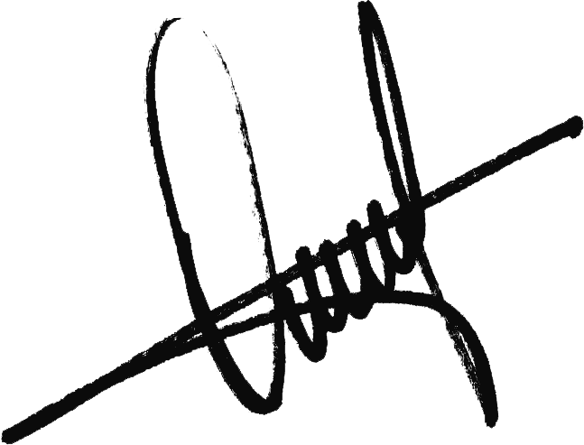
Plenário da Câmara Municipal de São Sebastião, Sala Vereador Zino Militão dos Santos, 05 de novembro de 2020.

Onofre Santos Neto
“NETO”
VEREADOR – DEM

